GABA増しレシピ ①
水なすの味噌漬けグラタン

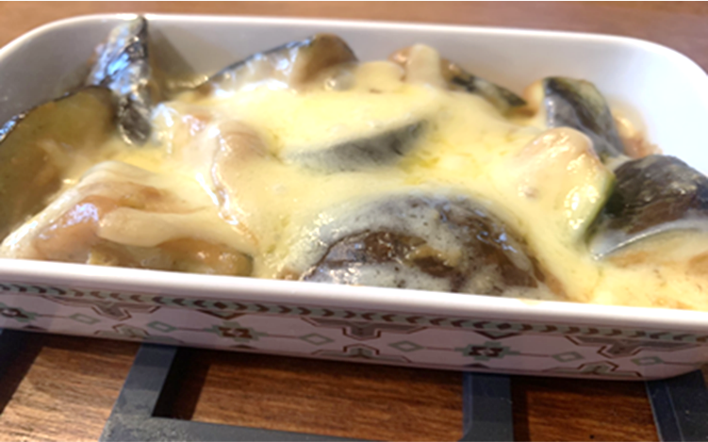

水なすを味噌に60分漬けることで
グルタミン酸の添加による
GABAの増加が見込まれる。
漬けておいた合わせ調味料も使うことから
水溶性であるGABAも
無駄なく摂取できる。

【材 料】 （1人前） - - - - - 総カロリー：232 kcal / GABA含有量＊：62.1㎎

＊大阪府立環境農林水産総合研究所調べ
（調理前に比べGABA含有量は約1.8倍に増加）
- 水なす 1個（150g）
- シュレッドチーズ 適量（約20ｇ）
- バター（有塩） 5ｇ
水なすのみずみずしさを感じられ、
もっと食べたくなる
レシピになった。
- ☆だし入り合わせみそ 大さじ１

- ☆酒 大さじ1
合わせる
- ☆みりん 大さじ１
- ☆おろししょうが 少量

考案者：青野 茉夏さん
[大阪成蹊大学 経営学部 経営学科 食ビジネスコース]
【作り方】

- 水なすをカットする（2cm程度、乱切り）
- ☆の合わせ調味料に水ナスを漬ける
- 30～40℃のぬるま湯で30分湯煎、野菜室にて30分（合計60分）置く
- フライパンで合わせ調味料と水なすを弱火で加熱する（調味料にとろみがつくまで）
- 耐熱皿に移し、チーズをかけトースターで3分加熱する
- トースターから取り出し完成
出典：青野ら「水ナス由来の酵素を活用したGABA増加レシピの検討」第６0回日本栄養・食糧学会近畿支部大会講演要旨集.

